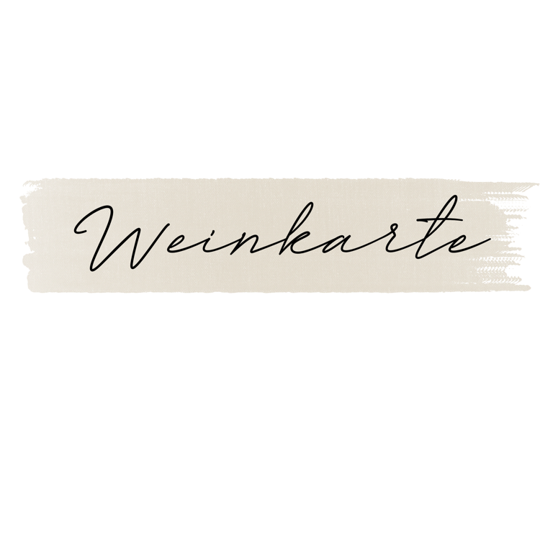

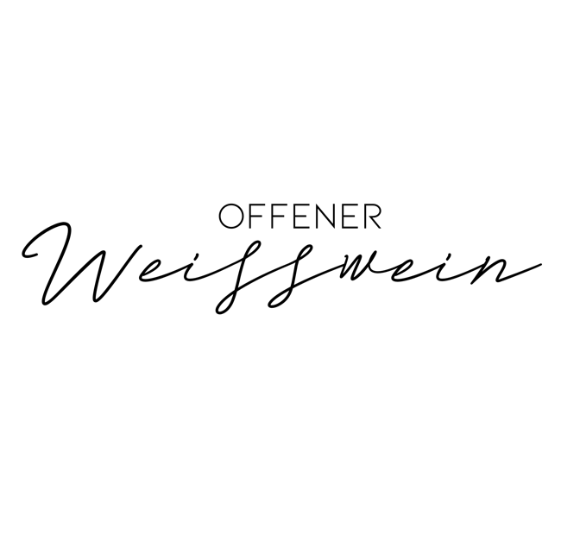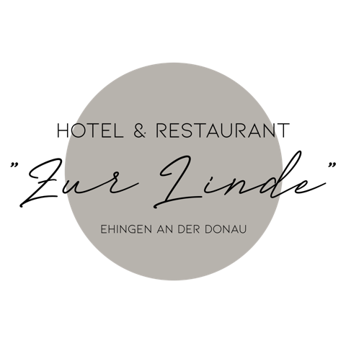

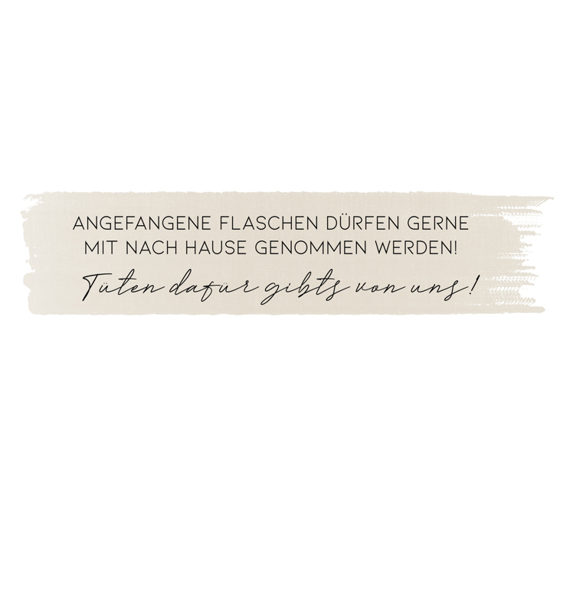

**Grillo, trocken**

*Sizilien, 2020*

Wunderbar fokussiertes Bouquet mit feinen Aromen nach Passionsfrucht, Stachelbeere, Mango und Melone, aber auch frische Kräuter und Frühlingswiese sind zu schnuppern.

*0,1 l – 4,60 €*

*0,25 l – 7,80 €*

**Rebhuhn Riesling trocken**

*Aldinger VDP Württemberg 2021*

Ein frisch-fruchtiger Duft nach Aprikosen, Pfirsich, Kiwi, Mirabellen und Zitronen dominiert.

*0,1 l – 4,20 €*

*0,25 l – 7,70 €*

**Grauburgunder trocken**

*Weingut Heinrich Gies, Pfalz,2021*

In der Nase Aromen von grünen Äpfeln, Williams-Birne und etwas Wiesenblütenhonig. Am Gaumen Ananas, Kiwi und eine enorme Mineralität mit viel Geschmack. Abgang lang mit schönem Nachhall.

*0,1 l – 4,30 €*

*0,25 l – 7,90 €*

**Untertürkheimer Gips Weißburgunder**

*Aldinger VDP Württemberg 2021*

Ein sehr feinfruchtiger Wein, dessen Bouquet nicht nur nach Birnen, gelbem Apfel und Aprikose, sondern auch nach Holunderblüten und Litschi duftet.

*0,75 l – 32,90 €*

**Lugana DOC Catulliano**

*Pratello, Italien, 2021*

Leuchtendes Goldgelb, weitgefächertes Bukett von großer Eleganz mit Noten von Birne und Pfirsich, Anklänge von weißen Blüten (Geißblatt und Weißdorn) und Bittermandel.

*0,75 l – 32,20 €*

**Terlaner Classico DOC**

*Kellerei Terlan, Südtirol 2021*

Grüner Apfel und weißer Pfirsich charakterisieren die klassische Cuvée aus Weißburgunder, Chardonnay und Sauvignon in der Nase, die von feinen Nuancen von Zitronenmelisse sowie Blütendüfte unterlegt sind.

*0,75 l – 36,20 €*

**Sauvignon Blanc**

*Boschendal, Südafrika 2019*

Erfüllt die Luft mit Aromen von Kräutern, tropischen Früchten, Limetten und grüner Feige.

*0,75 l - 28,50 €*

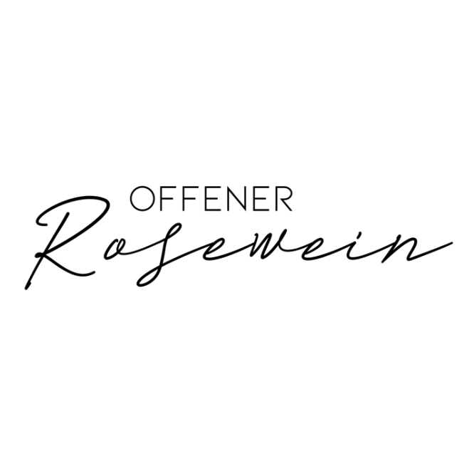

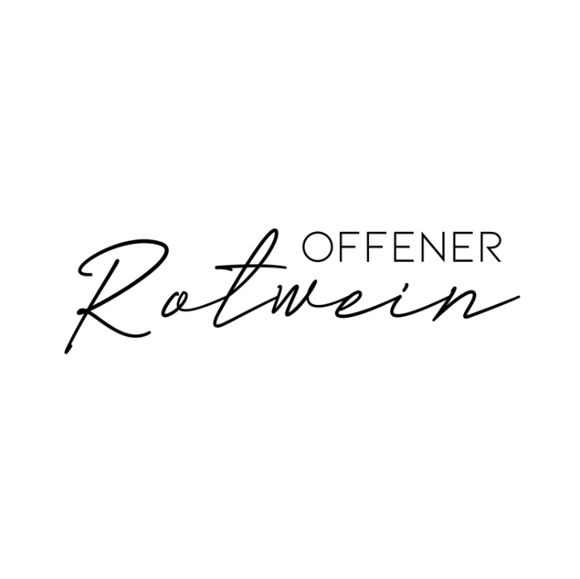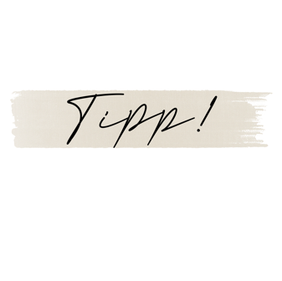

**Primitivo**

*Italien,2021*

Kräftige Aromen nach roten, reifen Früchten dominieren das herrliche Bouquet. Untermalt wird der Duft von feinen Nuancen an Pinien.

*0,1 l – 5,40 €*

*0,25 l – 8,90 €*

**Lemberger Gutswein trocken**

*Aldinger VDP Württemberg 2021*

Im Duft zeigen sich Schwarze Johannisbeere, Heidelbeere sowie ein Bouquet mediterraner Kräuter.

*0,1 l - 3,90 €*

*0,25 l – 7,70 €*

**Cabernet Sauvignon**

*MAN, Südafrika 2020*

Das Bouquet ist geprägt von Noten nach dunklen Waldbeeren und reifen Zwetschgen.

*0,1 l – 4,10 €*

*0,25 l – 7,80 €*

**Bentz Rosé Cuvée trocken**

*Aldinger VDP Württemberg 2021*

Elegante Aromen von Erdbeere und hellen Waldfrüchten, die zusätzlich von exotischen Aromen unterstützt werden.

*0,1 l – 3,90 €*

*0,25 l – 7,90 €*

*0,75 l - 22,90 €*

**Cabernet Sauvignon rosé**

*Boschendal, Südafrika 2021*

Ein Vorzeige-Rosé mit leuchtend-intensiver Farbe, einem Duft nach roten Kirschen, Erdbeeren, roten Johannisbeeren und Rosenblüten.

*0,1 l – 3,90 €*

*0,25 l - 7,90 €*

*0,75 l - 22,90 €*

**Punta Aquila Primitivo**

*Tenute Rubino, Italien 2019*

Das intensive Bouquet verströmt delikate Aromen in Alkohol eingelegter dunkler Früchte und edler Gewürze wie Zigarrenkiste, schwarzer Pfeffer und Kakao.

*0,75 l - 29,10 €*

**Lagrein Riserva "Burgum Novum"**

*Weingut Castelfelder, Südtirol 2017*

Tief granatrote Farbe, aromatische Vielfalt, geprägt von Veilchen, Schokolade, Kaffee und Vanille und samtig-weichen Tanninen im Abgang.

*0,75 l - 39,80 €*

**Châteauneuf-du-Pape AOC**

*Domaine Port Rouge, Frankreich 2018*

An der Nase zarte Aromen von dunklen Früchten, wie zum Beispiel Schwarzkirschen, zeigt würzige und schokoladige Nuancen. Röstaromen ergänzen das Bukett.

*0,75 l - 49,40 €*

**Suane TINTO Reserva**

*Rioja, Spanien 2017*

Schwarzkirsche und Heidelbeere untermalt von leicht süßlichem Tabakduft, Veilchen, Teer und etwas Bourbon Vanille. Im Glas öffnet sich der Wein dann mit etwas Luft urplötzlich. Auf einmal schießen Eindrücke von frisch gehobelter Orangenzeste, Rosmarin und etwas Leder ein.

*0,75 l - 49,40 €*